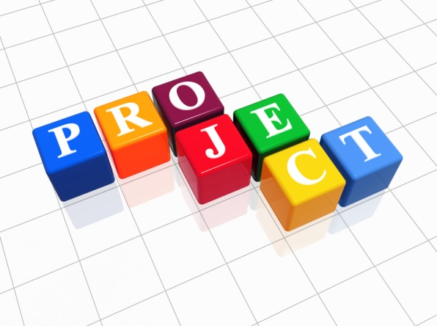
Мастер - класс
"ДК - Проект от А до Я"
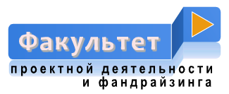
Модуль № 11 Ошибки, связанные с применением самого метода проектов

Анализ применения проектного метода в школе показывает, что многие педагоги допускают серьезные ошибки, недооценивая метод и значительно снижая его потенциал.
Давайте рассмотрим основные ошибки, встречающиеся в процессе применения проектной деятельности в школе, с тем, чтобы перейти на следующий этап - этап полноценного использования проектирования в образовательном процессе.

Ошибки, связанные с применением самого метода проектов

1. Непонимание смыла и значения проектной деятельности для образования.
Проектная деятельность учащихся воспринимается как нечто самостоятельное, происходящее в стороне от учебно-воспитательного процесса. В основе образовательного процесса сохраняется прежняя традиционная технология обучения, направленная на освоение учащимися заложенной в программе совокупности знаний, умений и навыков. В этом случае отношение к проектированию можно охарактеризовать, скорее, как к кружковой деятельности, а не ключевой педагогической технологии.
При таком подходе, с одной стороны забывают, что все то, что делается в школе, своей совокупностью направлено на образование детей и не может рассматриваться как посторонняя или второстепенная деятельность, а, с другой стороны, упускают возможности полноценного применения проектной деятельности для повышения эффективности и качества образовательного процесса.
2.Имитация проектной деятельности.
Напомним, что задумывался метод как использование проектной технологии в образовании для реализации всех выше названных задач. При этом предполагалось, что обучающимся будет ставиться основной задачей разработка и осуществление проекта для решения конкретной проблемы, а в ходе этих процессов ребята и будут приобретать необходимые знания, поиск и усвоение которых, в силу высокой личной значимости и мотивации, будет происходить с высокой эффективностью и качеством при значительной доле самостоятельности обучающихся. К сожалению, в таком корректном виде метод проектов используется далеко не всегда. Очень часто идет подмена основной задачи, фактически происходит традиционное изучение тематического материала (с различными вариациями), который затем оформляется в виде «проекта». Таким образом, из проектного метода исключается проектная технология, остается ее имитация. По сути, в данном случае речь идет о традиционном реферате, от прежней формы его нередко отличает только IT-составляющая, да использование групповой работы.
3.Нацеленность на презентацию.
Широко распространенная ошибка у начинающих работать с проектным методом. Все акценты в работе расставляются таким образом, чтобы подготовить качественную презентацию по теме проекта. При этом совершенно забывается, что проект нацелен на решение конкретной проблемы, именно решение проблемы является целью проекта, а презентация результатов – это уже подведение итогов сделанной работы. Данная ошибка имеет принципиальное значение, поскольку ориентирует подрастающее поколение не на реальные дела, а на показушность. Все мы много слов говорим о заваленности учителя многочисленными формальными (читай, показушными) отчетами и сами тому же обучаем детей. Может, разорвем этот замкнутый цикл?
4.Ограниченное использование проектной деятельности.
Учителя активно применяют проектный метод для повышения эффективности обучения. Большинство педагогов сконцентрировались на решении этой задачи, что и понятно, программу надо выполнять, экзамены сдавать, проектный метод представляет в этом случае более интересное, увлекательное и эффективное средство для достижения традиционных целей. Однако, при этом, недооцениваются другие важные эффекты проектной деятельности, упускаются серьезные возможности для воспитания, развития и социализации обучающихся. Полноценное использование проектной деятельности в на уроках и во внеклассной деятельности позволяет помимо учебных целей, успешно достигать другие цели школьного образования.
5.Смешение понятий «проект» и «научное исследование», «проект» и «коллективное мероприятие», «проект» и «социологическое исследование», «проект» и «деловая или ролевая игра» и т.д.
Проект – это совершенно определенное понятие и вид деятельности, некорректно размывать его, расширять его толкование и переносить название проект на другие виды деятельности, которые, в свою очередь, также имеют четкие принципы и границы. Если в образовательном мероприятии используются какие-то элементы проектной деятельности, это отнюдь не дает нам право называть данное мероприятие проектом. Хотя и в обществе теперь стало модным использовать слово «проект» для определения различных событий, однако в образовании действуют свои принципы, и они должны соблюдаться.
6. Неточное применение проектного метода.
Ошибка, связанная с предыдущим случаем. Отсутствие точного понимания целей и содержания проектного метода, других вышеназванных методов приводит к несоответствию используемого метода целям и содержанию образовательного мероприятия, что, помимо прочего, снижает эффективность образовательного процесса и качество образовательных результатов.
7. Забегание вперед.
Понятно, что проектирование – это достаточно сложный процесс, требующий разнообразных знаний и умений, в том числе универсальных учебных умений.
Можно ли применять проектный метод в школе – опыт учителей начальных классов убедительно показывает, что да, однако иначе, чем в средних и старших классах. Уровень изучаемых проблем, стратегии и механизмы реализации проекта, формы представления итоговых результатов и степень поддержки проектного коллектива учителем должны соответствовать реальным возможностям детей. Начиная знакомить малышей с проектной деятельностью, необходимо соблюдать осторожность, обязательно учитывая уровень их готовности к самостоятельной работе, к сотрудничеству, к анализу и рефлексии, принимать во внимание психофизиологические особенности детей этого возраста и т.д. Учет этих важных моментов позволяет педагогу подобрать соответствующие по формату и уровню сложности проекты для учащихся начальных классов и с успехом использовать метод проектов на различных уроках и во внеклассной деятельности.

8.Сохранение прежних субъект - объектных отношений.
Использование проектного метода предполагает принципиальное изменение традиционных отношений между учителем и обучающимися. Значительная доля самостоятельности, личной ответственности учащихся требует от учителя уйти из центра процесса обучения и поставить на это место ребенка. Педагог, при этом, остается в образовательном процессе в качестве консультанта или супервайзера. Заложенный в проектном методе мотивационный потенциал может раскрыться лишь тогда, когда учащийся реально почувствует, что самостоятельно решает личностно или общественно значимую проблему и степень решения этой проблемы прямо зависит от его усилий и усилий его товарищей. В случае, когда самостоятельность учащегося только декларируется, когда словом «проект» прикрывается все та же плотная опека и авторитарное руководство со стороны учителя, достичь высокой познавательной мотивации ребенка очень трудно. На старте освоения учащимися проектной деятельности естественной будет более активная помощь со стороны учителя. По мере закрепления у ребят навыков проектирования, навыков самостоятельной работы, работы в команде, педагог должен постепенно снижать степень поддержки, с тем, чтобы обучающиеся были готовы и хотели абсолютно самостоятельно разрабатывать и реализовывать свои проекты.
9.Применение традиционных методов оценки.
Сегодня уже многим учителям понятно, что традиционная система оценки результатов образования не соответствует новым образовательным потребностям. По пятибалльной системе можно оценивать степень заучивания материала, но очень сложно оценить уровень воспитанности, развития и социализации. Помимо освоения программных знаний по предметам в процессе проектной деятельности происходит комплексное приобретение учащимся жизненно важных знаний, навыков, качеств, ценностных ориентиров. Они не менее, а, возможно, даже и более необходимы ребенку, подростку для сегодняшней жизни, для продолжения обучения после школы, для успешной профессиональной деятельности. Они также важны для общества и государства, сегодня это стало всем абсолютно ясно. Поэтому, качественное их освоение также является целью школьного образования, однако оценить степень этого освоения в рамках существующей пятибалльной системы затруднительно. Полноценно применяя проектный метод, учитель уже в процессе проектирования урока должен определиться с системой оценок комплексных достижений обучающегося, с тем, чтобы точно сориентировать его в процессе движения к образовательным целям и сохранить устойчивую мотивацию школьника на заинтересованное и уверенное продолжение движения по образовательной траектории.
Здесь мы привели наиболее часто встречающиеся ошибки, связанные с применением проектного метода. Надеемся, что анализ данных ошибок поможет вам качественно осуществлять роль куратора при выполнении проекта вашими воспитанниками.

До встречи на Модуле № 12!

